安全评价报告公开信息表
项目名称 | 泗洪县城头乡恒昌加油站安全现状评价报告
完成时间 | 2020.11.24
评价人员
 | 姓名 | 资格证书号 | 从业号
项目负责人 | 刘天娇 | 1700000000201032 | 034870
项目组成员 | 王江美 | 1200000000200516 | 022756
项目组成员 | 段永刚 | 1100000000303324 | 021772
技术专家 | /
现场勘察人员及时间 | 2020.08
现场核查的人员和时间 | 2020.10
项目简介 | 泗洪县城头乡恒昌加油站（以下简称：恒昌加油站），成立于2005年09月26日，工商注册号：913213247855716114，企业类型：个人独资企业，投资人：陈恒昌，营业场所：泗洪县城头乡城头街，经营范围：乙醇汽油、柴油、润滑油零售（依法须经批准的项目，经相关部门批准后方可开展经营活动）。原《危险化学品经营许可证》由宿迁市安全生产监督管理局颁发，有效期为2016年2月23日至2019年2月22日。  恒昌加油站内设置有1台双枪柴油加油机，1台单枪乙醇汽油加油机共有储油罐2个，其中1个5m3乙醇汽油储罐，1个20m3柴油储罐。  该站为三级加油站，不构成危险化学品重大危险源。  为保证安全，防患于未然，企业应严格遵守有关法律、法规、标准、规范，认真执行各项安全管理制度和操作规程；加强安全管理，确保安全运营。
现场照片 | 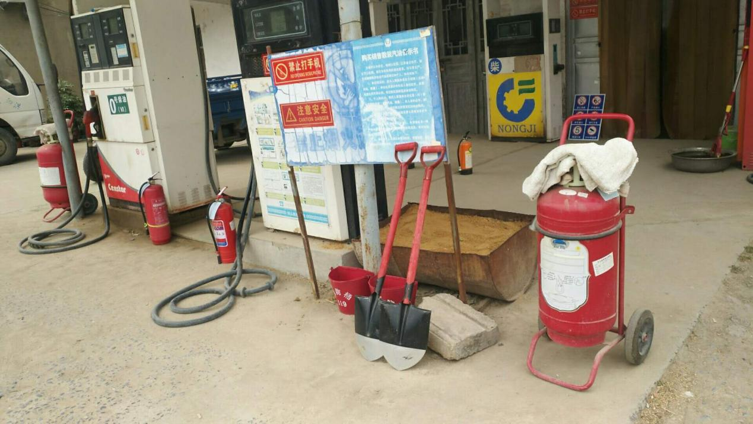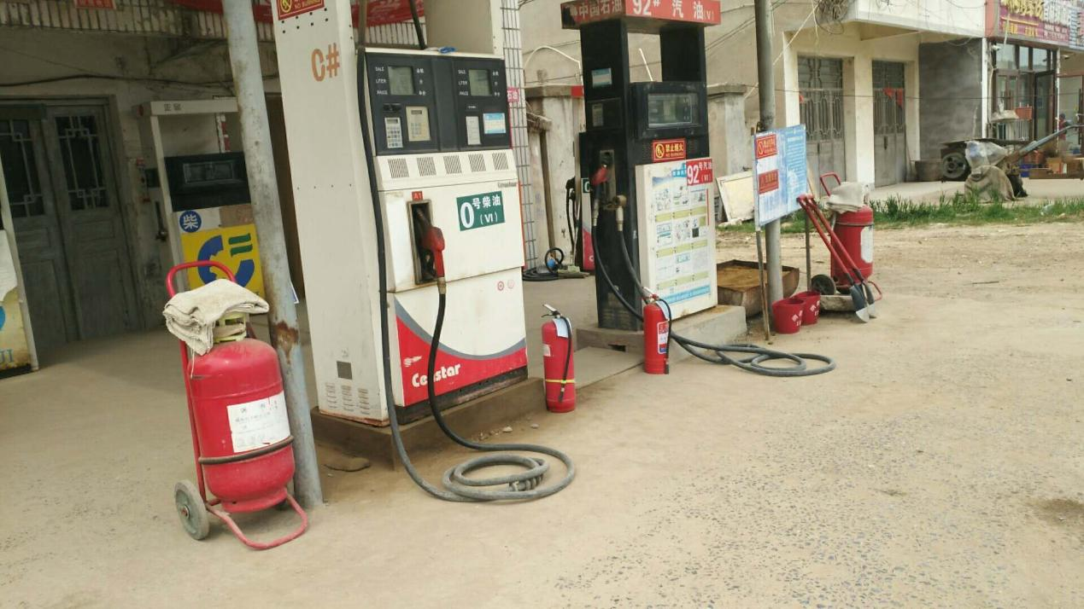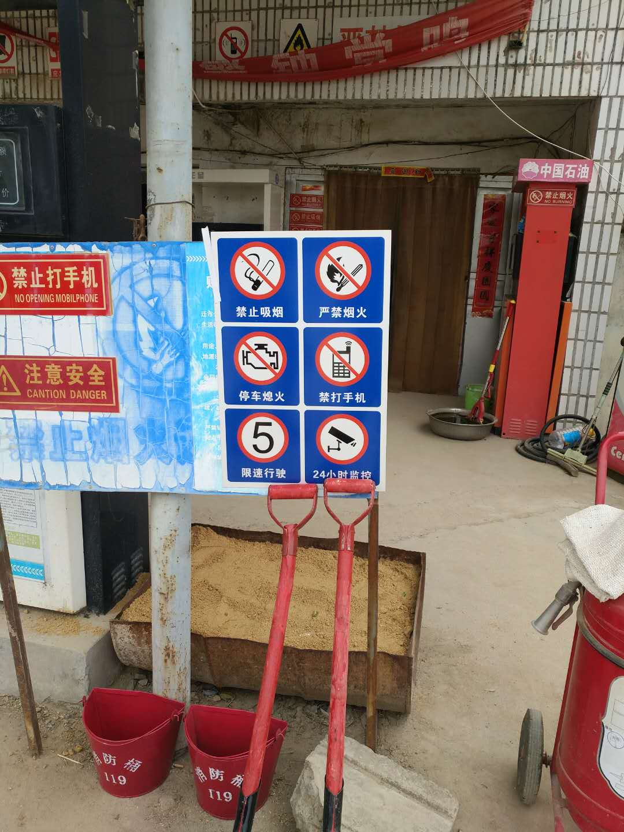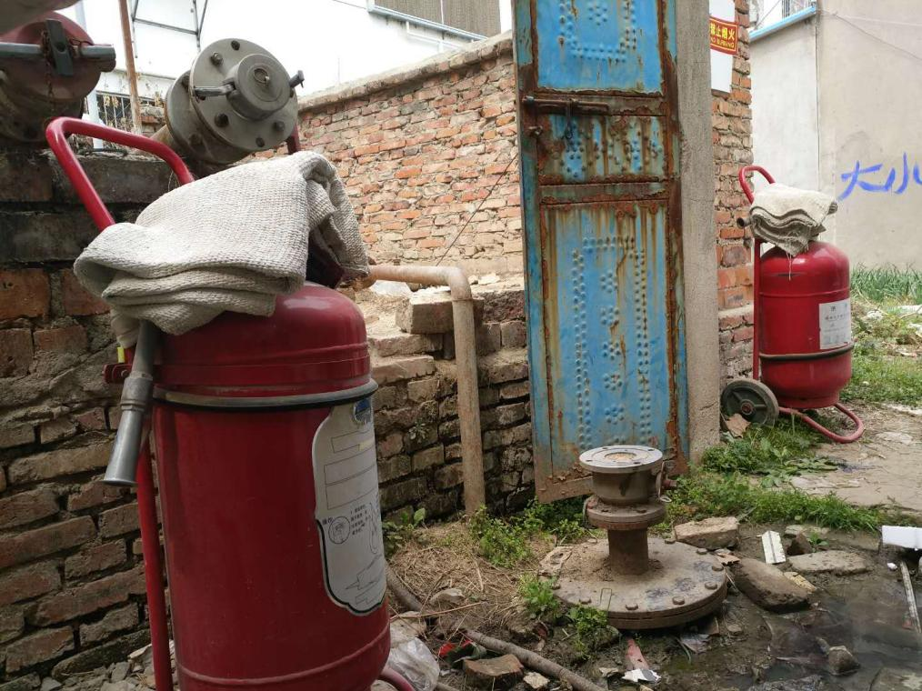
被评价单位信息反馈情况 | 满意

